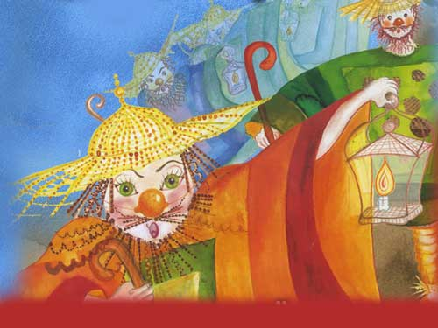

Οι μαθητές της Β΄ τάξης θα παρουσιάσουν
Το πρόγραμμα «Μ’ ένα βιβλίο πετώ σε κόσμο μαγικό»
και το θεατρικό
«Εκκλησιάζουσες» του Αριστοφάνη

